UTILISATION DE PALEOVU ET DES POLLENS
Les pollens, dont l’enveloppe est très résistante, se fossilisent d’autant mieux que le milieu dans lequel elles tombent est pauvre en 0₂. C’est le cas des sédiments des lacs et des tourbières.
Dans les tourbières l’accumulation des débris végétaux au cours des années donne de la tourbe : roche brunâtre utilisées comme combustible, surtout formées de restes de mousses. Des carottages permettent de prélever des échantillons de tourbe de plus en plus anciens selon le même principe que dans les calottes glaciaires.
A chaque niveau du gisement les spécialistes analysent les pollens recueillis et construisent un spectre pollinique correspondant à chaque époque. Chaque spectre est un inventaire statistique, exprimé en pourcentage des différentes catégories de pollens présentes au niveau étudié.
Les spectres successifs, disposés sur une échelle de temps, constituent un diagramme pollinique. L’analyse d’un diagramme pollinique permet d’étudier l’évolution de la végétation en un site donné pendant une période plus ou moins étendue, et témoigne des climats successifs si on considère que les espèces végétales passées avaient les mêmes exigences que les espèces actuelles (c’est l’application du principe d’actualisme).

I) OBSERVATION DE GRAINS DE POLLEN :
- Dans un premier temps, j’invite les élèves à observer et à identifier certains grains de pollen.
- Il existe une clé de détermination sur le site de SVT de l’académie de Bordeaux ou sur celui de l’académie de Montpellier (voir les énoncés des ECE):
http://svt.ac-bordeaux.fr/cledeter.htm
http://pedagogie.ac-montpellier.fr/disciplines/svt/hortus/act3/cledet.html

II) UTILISATION DE DIAGRAMMES POLLINIQUES:
- Des carottages dans différentes tourbières ou dans différents sédiments ont été effectués dans le monde entier. Pour analyser les résultats obtenus, nous allons utiliser Paleovu.

1) Un exemple en Europe :
- Lancez le logiciel puis « File -> New Georeference Data Window ».
- Dans la fenêtre « Data selection », changez la carte de fond en cliquant sur « Change Image …» puis sélectionnez « Europe » et cliquez sur « Done ». Cochez « Pollen » puis validez par le bouton « Create Georeference Window ».
Espèces indicatrices de climats chauds et tempérés : Le chêne vert, le bouleau, le pin.
Espèces indicatrices de climats froids et secs : Graminées, Cyperaceae, Poaceae, Epicea.

Noms latins | Noms familiers | Exigences climatiques
Alnus | Aulne (famille des peupliers) | Tempéré et humide
Acer | Erable | Froid
Asteraceae | Composées  (pâquerettes, marguerites…) | Variable  Milieux ouverts
Betula | Bouleau | Tempéré - ouvert
Castanea | Châtaignier | Tempéré
Cyperaceae | Herbes des marécages | Froid et humide
Fraximus | Frêne | Tempéré
Pinus | Pin | Chaud (selon les espèces)
Poaceae | Herbes (Graminées) | Froid et sec - ouvert
Quercus | Chêne | Tempéré à chaud
Rubiaceae | Arbustes | Tempéré
Tsuga | Famille de l’épicéa | Froid et sec
Ulmus | Orme | Tempéré

- Cliquez sur le point au centre de l’Angleterre. Le fichier correspondant s’ouvre. Cliquez sur « Plot ».
- Au niveau de « Plot Type » cochez « Multiple ». Pour « Independant Variable » choisissez « Depth » et dans la colonne de droite, sélectionnez plusieurs espèces de plantes (3 ou 4 à la fois). Tracez les graphes correspondants.
- A l’aide des documents ci-contre et en choisissant judicieusement vos espèces de plantes, décrivez l’évolution de cette région d’Angleterre.

2) Une étude mondiale :
- Fermez les différentes fenêtres puis, « File -> New Georeference Data Window ».
- Dans la fenêtre « Data selection », revenez à la carte du monde. Cochez « Pollen » puis validez par le bouton « Create Georeference Window ».
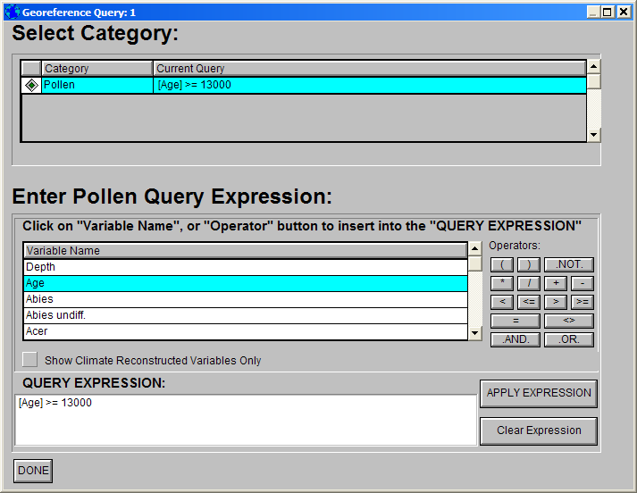
- Devant la richesse de la base de données, nous allons restreindre notre champ de recherches. Pour cela, cliquez sur « Query ». Cochez « Pollen », dans la liste des variables, choisissez « Age » puis dans les opérateurs situés à droite, cliquez sur >= (supérieur ou égal à), dans le champ de saisie en bas de la fenêtre rajoutez 13000 (seules les données dépassant les 13000 ans apparaîtront). Cliquez sur « Apply expression » puis sur « Done ».
a) Cherchez quatre fichiers correspondant à des lieux ayant des latitudes identiques (en valeur absolue - dans les hémisphères N et S) et des altitudes (« Elevation ») similaires.
- Il existe un moyen de classer les fichiers en cliquant sur « Sort ». Une boite explicite s’ouvre alors.
b) Pour chaque site, établissez un spectre pollinique à trois espèces révélatrices d’une évolution du climat.

